E Vergelijkingen oplossen met formules

NAAM 1:

NAAM 2:

Inleiding

Formules kun je met elkaar vergelijken. Als je van twee verschillende formules berekent voor welke waarde ze dezelfde uitkomst hebben, dan noemen we dat het oplossen van een vergelijking.
Voordat je leert hoe dat moet, herhalen we eerst nog een aantal rekenregels.

E1 Rekenregels

Het x-teken wordt meestal weggelaten bij het vermenigvuldigen van getallen met letters of bij het vermenigvuldigen van letters met letters:

3 x p = 3p
3 x a x b = 3ab
p x q = pq
Dit is om verwarring te voorkomen met de letter x en het keerteken x. Vanaf nu is de x dus altijd een letter en geen keerteken. Wil je toch een keerteken opschrijven, gebruik dan de stip:
3 x p = 3 · p
De vermenigvuldigingen hierboven worden producten genoemd. Als ze in een formule, som of vergelijking staan heten ze termen. Termen bestaan dus uit letters en getallen die met elkaar vermenigvuldigd worden. Termen worden van elkaar gescheiden door plusjes en minnetjes.
De som 3t + 6t – 5t + 60 bestaat uit de volgende termen: 3t, 6t, – 5t en 60.
Let op! Als er een minnetje voor een term staat, dan hoort dat minnetje bij die term!
60 is ook een term, ook al lijkt het geen product. Eigenlijk staat er ‘1 keer 60’.

Opgave 1.1

Noteer uit welke termen de volgende sommen bestaan.
- 4x + x + 5x – 4
- p – 5p + 3

Termen waarin dezelfde letters voorkomen heten gelijksoortige termen. Gelijksoortige termen kun je bij elkaar optellen of van elkaar aftrekken:
3p + 5p = 8p
want 3p = p + p + p en 5p = p + p + p + p + p dus
3p + 5p = p + p + p + p + p + p + p + p = 8p

10s – 4s = 6s
Want 10s = s + s + s + s + s + s + s + s + s + s en – 4s = – s – s – s – s dus
10s – 4s = s + s + s + s + s + s + s + s + s + s – s – s – s – s = 6s

Opgave 1.2

Bereken.

- 3y + 7y = …
- 6t – 3t = …
- 4g – 6g = …

Termen waar meerdere letters in staan, kun je ook bij elkaar optellen of van elkaar aftrekken, zolang ze maar uit precies dezelfde letters bestaan!

3ab + 2ab = 5ab
want 3ab = ab + ab + ab en 2ab = ab + ab dus
3ab + 2ab = ab + ab + ab + ab + ab = 5ab
De volgende sommen kun je niet korter schrijven, want de termen bestaan niet uit dezelfde letters, oftewel de termen zijn niet gelijksoortig:
3ab + 4b
5x + 3
2xyz + 3xy + 8xz
De volgende som kun je wel korter schrijven: 5ab + 4b – 4 + 3a – 2ab – b + a + 18
Neem de termen bij elkaar die gelijksoortig zijn:
5ab – 2ab = 3ab
4b – b = 3b
3a + a = 4a
– 4 + 18 = 14

Dus 5ab + 4b – 4 + 3a – 2ab – b + a + 18 = 3ab + 3b + 4a + 14
Let hierbij op de volgorde van notatie! Als eerst noteren we term waar de meeste letters in staan, daarna de termen met maar 1 letter en ten slotte de term met alleen een getal.
Opgave 1.3
Onderstreep bij volgende sommen de gelijksoortige termen.
- 5xyz + 7xy + xyz – 4 + 3yz
- 2ab + 3abc – 3b + 55 + a + 5b

Opgave 1.4
Schrijf de volgende sommen zo kort mogelijk.
- 3t + t – 2t + 5st – 2
- 3xy + 3x – 5 – xy + 4x + 2
- – b + 3a + 5 – 12b
- 45 – 3xyz + 3z + xyz + 20

Termen kun je behalve optellen met of aftrekken van elkaar, ook vermenigvuldigen met een getal.

6p · 3 = 18p
Je hoeft dan alleen de getallen met elkaar te vermenigvuldigen, de letters blijven staan.
Opgave 1.5

Bereken (schrijf zo kort mogelijk).

- 4x · 3
- 5t · 10
- 11 · 3g
Je kunt termen ook delen door een getal. In plaats van het :-teken gebruiken we meestal een streep.
12 : 3 = = 4
12ab : 3 = = · ab = 4ab
Je deelt alleen de getallen, de letters blijven gewoon staan.
12
3
12ab
3
12
3
Opgave1.6
Bereken (schrijf zo kort mogelijk).
27x
9
2ab
3
16xy
4
- = … b) = … c) = …

CHECKPOINT
Bespreek met z’n tweeën deel E1.
Wat vonden jullie moeilijk/makkelijk?
Hebben jullie nog vragen?
Je kan de antwoorden laten controleren door een begeleider.
Als je nog vragen hebt, ga dan naar een ander tweetal dat aan hetzelfde onderwerp werkt of naar een begeleider.

E2 Vergelijkingen

Een docent gebruikt bij het nakijken van proefwerken de volgende formule: C = 0,25p.
Hierin is C het cijfer en p het aantal punten dat gehaald is. In figuur 1 zie je de bijbehorende grafiek.

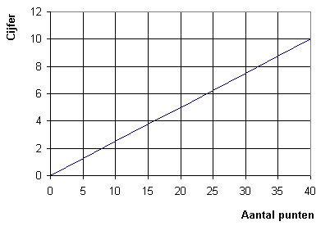
Figuur 1

Opgave 2.1

- Lees uit de grafiek af welk cijfer je hebt bij 30 punten.
- Vul 30 in de formule in op de plek van de p en bereken met de formule wat het cijfer is. Heb je hetzelfde antwoord als bij a?
- De docent wil weten hoeveel punten je moet hebben gehaald om een 6 als cijfer te hebben. Lees dit af uit de grafiek.

Meestal voer je bij een formule een getal in voor de letter rechts van het =-teken.
Dat heb je ook gedaan bij opgave 2.1 b, daar moest je p = 30 in de formule invullen. De waarde van p is gegeven en de C moet je berekenen.
Bij opgave 2.1 c gebeurt het omgekeerde: de waarde van C is gegeven en de p is nog onbekend. Nu moet je de p aflezen uit de grafiek. Het is echter niet makkelijk om zo de precieze waarde van p te bepalen.
Met de formule kan dit wel. Vul C = 6 in de formule in:
6 = 0,25p

Dit is een vergelijking.
Die vergelijking moet je oplossen om de waarde voor p te krijgen.

Als er in een vergelijking slechts één bewerking (+, – , : of ·) staat, kun je de oplossing vinden door het tegenovergestelde van die bewerking uit te voeren.
Het tegenovergestelde van + is –
Het tegenovergestelde van : is ·

Opgave 2.2

- Welke bewerking staat er in de vergelijking 6 = 0,25p ?
- Wat is hiervan het tegenovergestelde?

Je kunt de oplossing van 6 = 0,25p dus vinden door de tegenovergestelde bewerking uit te voeren, maar je moet dit wel aan beide kanten van het =-teken doen!

In de vergelijking wordt vermenigvuldigd met het getal 0,25. Het tegenovergestelde is delen door 0,25.
= → 24 = p
6_ 0,25p
0,25 0,25
De oplossing die je dan vindt is p = 24.
Als je 24 punten voor het proefwerk haalt, heb je een 6 als cijfer. Dit kun je niet zo nauwkeurig uit de grafiek aflezen, maar door de vergelijking 6 = 0,25p op te lossen, vind je het exacte antwoord.

Opgave 2.3

Los de volgende vergelijkingen op.
- 13 = 5g
- 36 = 0,2x
Voor het oplossen van vergelijkingen waar een andere bewerking in staat geldt hetzelfde. Je moet dus altijd aan beide kanten van het =-teken de tegenovergestelde bewerking uitvoeren.
4 = t + 3

De bewerking in deze vergelijking is + 3. De tegenovergestelde bewerking is – 3.
4 – 3 = t + 3 – 3 → 1 = t

Oplossing: t = 1
5 =
k_
4,5

De bewerking in deze vergelijking is : 4,5. De tegenovergestelde bewerking is ∙ 4,5.
k_
4,5
5 ∙ 4,5 = ∙ 4,5 → 22,5 = k

Opgave 2.4

Los de volgende vergelijkingen op.

- 6 = g + 2
- 6 = g – 3
- 7 = 25t
b_
0,2
- 100 =

In figuur 2 zie je de grafiek die weer geeft hoeveel het kost om met een bepaald aantal personen naar het museum te gaan.
Deze formule hoort bij de grafiek: P = 4,5a. Hierin staat de P voor de prijs in euro en de a voor het aantal personen.

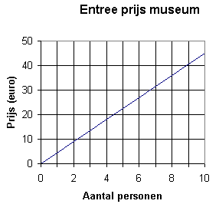
Figuur 2

Opgave 2.5

- Lees uit de grafiek af hoeveel je betaalt als je met 4 personen naar het museum wilt.
- Controleer je antwoord bij a met de formule.
- Katja heeft 27 euro bij zich. Ze wil weten hoeveel personen ze daarvan mee kan nemen naar het museum. Welke vergelijking moet ze hiervoor oplossen?
- Los de vergelijking van antwoord c op.

CHECKPOINT
Bespreek met z’n tweeën deel E2.
Wat vonden jullie moeilijk/makkelijk?
Hebben jullie nog vragen?
Je kan de antwoorden laten controleren door een begeleider.
Als je nog vragen hebt, ga dan naar een ander tweetal dat aan hetzelfde onderwerp werkt of naar een begeleider.

E3 Twee grafieken vergelijken

In het vorige deel heb je geleerd hoe je een vergelijking kunt oplossen om een bepaald punt op de grafiek te vinden.
In dit deel ga je door middel van het oplossen van een vergelijking het snijpunt van twee grafieken bepalen.

In figuur 3 op de volgende pagina zie je twee grafieken. De grafieken horen bij twee autoverhuurbedrijven, Auto Verhuur en Car Rent. Uit de grafiek kun je aflezen hoeveel je moet betalen als je voor een aantal dagen een auto wilt huren.
Opgave 3.1

- Als je voor 2 dagen een auto wilt huren, bij welk bedrijf zou je dat dan doen en
waarom?
- Op een gegeven moment snijden de grafieken elkaar. Bij hoeveel dagen is dat?
- Wat betekent het snijpunt van de grafieken?

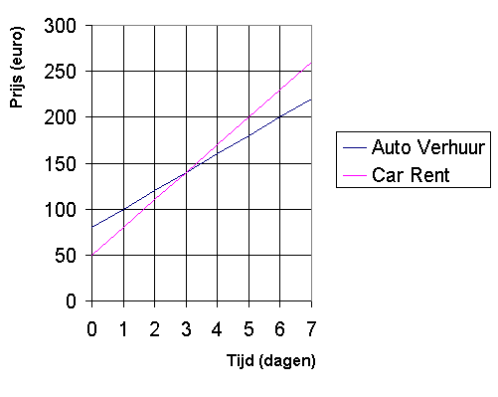

Figuur 3

Bij de grafieken in figuur 3 horen de volgende formules:

Car Rent: P = 50 + 30t
Auto Verhuur: P = 80 + 20t
Hierin is P de prijs in euro en t de tijd in dagen.

Het snijpunt van twee grafieken kun je vinden door een vergelijking op te lossen. Op de plek van het snijpunt geldt PAutoVerhuur = PCarRent, hierbij hoort de vergelijking:
50 + 30t = 80 + 20t

Deze vergelijking ziet er een stuk ingewikkelder uit dan de vergelijkingen uit E2. In het volgende stappenplan zie je hoe je zo’n vergelijking kunt oplossen:

- Haal de term met een letter erin aan de rechterkant van het =-teken weg.
- Haal de term zonder letter aan de linkerkant weg.
- Nu heb je weer een vergelijking met slechts één bewerking, los deze op zoals je in E2 hebt geleerd.

Ter verduidelijking gaan we de vergelijking 50 + 30t = 80 + 20t oplossen met behulp van het stappenplan.

Stap 1:
De term 20t staat rechts van het =-teken, deze moeten we weghalen.
Het tegenovergesteld van + 20t is – 20t.
Aan beide kanten moet je nu – 20t doen!
50 + 30t = 80 + 20t
50 + 30t – 20t = 80 + 20t – 20t
50 + 10t = 80
Onthoudt :
Als je links van het =-teken een bewerking uitvoert, moet je rechts precies hetzelfde doen, en andersom.
Je hebt nu de 20t aan de rechterkant weggehaald door de tegenovergestelde bewerking toe te passen.

Stap 2:
De term 50 staan links van het =-teken, deze term moeten we weghalen.
Het tegenovergestelde van 50 is – 50.
Aan beide kanten moeten we er dus 50 vanaf trekken!

50 + 10t = 80
50 + 10t – 50 = 80 – 50
10t = 30

Stap 3
Er staat nu nog maar één bewerking in de vergelijking, de vergelijking los je op door aan beide kanten van het =-teken de tegenovergestelde bewerking te doen.
10t = 30
10t 30
10 10
= → t = 3

De oplossing van de vergelijking 50 + 30t = 80 + 20t is t = 3.

Had je bij opgave 3.1 b ook 3 als antwoord? Dan had je de grafiek goed afgelezen. Soms is het echter niet mogelijk om de oplossing nauwkeurig uit de grafiek af te lezen en dan moet je het op deze manier berekenen.

Opgave 3.2

Los de volgende vergelijking op: 70 + 12x = 100 + 4x
Opgave 3.3

Los de volgende vergelijking op: 30 + 10t = 65 – 6t

Opgave 3.4

Bekijk de grafieken in figuur 4. Uit deze grafieken kun je aflezen hoeveel Bert en Johannes verdienen als ze een dag werken. Bert brengt kranten rond en Johannes folders.
De volgende formules horen bij de grafieken:

Bert: B = 10 + 0,23a
Johannes: B = 15 + 0,10a
Hierin staat de B voor bedrag in euro en de a voor het aantal kranten of folders.
- Wat betekent het snijpunt in de grafiek?
- Met welke vergelijking kun je het snijpunt bepalen? Vul aan: 10 + 0,23a = …
- Los de vergelijking van antwoord b op.
- Bij hoeveel kranten of folders verdienen Bert en Johannes precies evenveel?
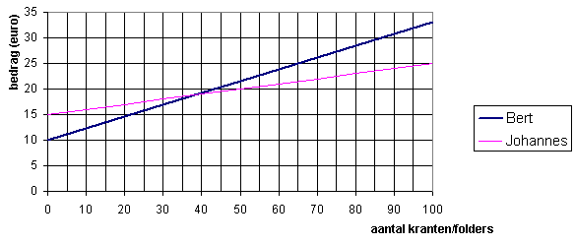
Figuur 4

CHECKPOINT
Bespreek met z’n tweeën deel E3.
Wat vonden jullie moeilijk/makkelijk?
Hebben jullie nog vragen?
Je kan de antwoorden laten controleren door een begeleider.
Als je nog vragen hebt, ga dan naar een ander tweetal dat aan hetzelfde onderwerp werkt of naar een begeleider.

E4 Vergelijkingen met negatieve termen
Voor het oplossen van vergelijkingen waar negatieve termen instaan, moet je eerst een aantal rekenregels kennen.
Als je twee dezelfde tekentjes tegenkomt, dus twee keer plus of twee keer min, wordt het altijd plus. Kom je twee verschillende tekentjes tegen, dan wordt het min. In een schematisch overzicht ziet dat er zo uit:

+ + = + + – = –
– – = + – + = –

Dus als je 4 – – 3 wilt berekenen, is dat hetzelfde als 4 + 3 = 7.
Als je 4 + – 3 wilt berekenen, is dat hetzelfde als 4 – 3 = 1.
Opgave 4.1

Bereken.
- 5 + – 6 = …
- 6 – + 3 = …
- 4 – – 3 = …
- – 4 – 3 = …
- – 4 + 3 = …

Bij vermenigvuldigen en delen gelden dezelfde regels. Wil je – 4 vermenigvuldigen met – 2, dan vermenigvuldig je twee negatieve getallen (twee keer min) en wordt het antwoord plus.
8_
– 4
– 4 ∙ – 2 = 8
Als je 8 deelt door – 4 dan heb je een positief en een negatief getal (plus en min) en wordt het antwoord negatief.
= – 2

Opgave 4.2

Bereken.

- 2 · – 3 = …
– 15
– 3
- = …
- – 5 ∙ – 1 = …
10t_
– 5
- = …

Opgave 4.3

Los de volgende vergelijkingen op.
- 40 – 5t = 60 + 7t
- 2x + 10 = 8 + 4x
- 5 – 3g = 6 – 2g
- 12y + 70= 45 – 5y

CHECKPOINT
Bespreek met z’n tweeën deel E4.
Wat vonden jullie moeilijk/makkelijk?
Hebben jullie nog vragen?
Je kan de antwoorden laten controleren door een begeleider.
Als je nog vragen hebt, ga dan naar een ander tweetal dat aan hetzelfde onderwerp werkt of naar een begeleider.

E5 Oplossing: controle en notatie

Voor de vergelijking 4x + 1 = 6x – 5 vind je de oplossing x = 3.
Je kan controleren of je antwoord juist is, door de gevonden waarde voor x in te vullen in beide formules:
4x + 1 = 4 ∙ 3 + 1 = 13

6x – 5 = 6 ∙ 3 – 5 = 13
De formules hebben dezelfde uitkomst, dus de oplossing x = 3 is de juiste oplossing.
Opgave 5.1
Hieronder zie je steeds een vergelijking met bijbehorende oplossing. Controleer of de oplossingen juist zijn.

- 7t + 3 = 3t + 2 oplossing t = – 0,25
- 3r – 2 = r + 5 oplossing r = 3
- 50 + 2s = 60 – 3s oplossing s = 2

Door de oplossing in de formules in te vullen, controleer je niet alleen of je de juiste oplossing hebt gevonden. Je krijgt dan ook de waarde van het snijpunt dat bij de y-as hoort. De y-as is de verticale as van de grafiek.
Kijk bijvoorbeeld eens terug naar opgave 3.4. Je hebt daar berekend hoeveel kranten of folders Johannes en Bert moeten bezorgen om precies evenveel te verdienen.
Maar je had nog niet berekend hoeveel ze dan verdienen!
Dat doe je dus door je oplossing in één van de twee formules in te vullen.
Noteer voortaan bij de oplossing altijd de waarde van de y-as die bij het snijpunt hoort.

Opgave 5.2

Kijk nog eens naar opgave 3.4. Bij vraag d heb je de vergelijking opgelost. Vul deze oplossing in de formules in om te berekenen hoeveel Bert en Johannes verdienen als ze evenveel verdienen.

Opgave 5.3

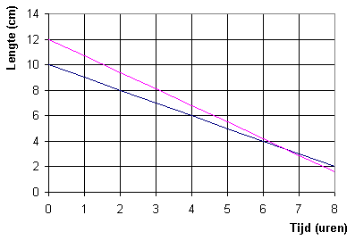
In figuur 5 zie je de grafieken die de lengte van twee verschillende soorten kaarsen beschrijven. Op u = 0 worden de kaarsen aangestoken. De volgende formules horen bij de grafieken:
Figuur 5
Kaars A: L = 10 – u
Kaars B: L = 12 – 1,3u
Hierin is L de lengte in cm en u de tijd in uren.

- Stel de vergelijking op waarmee je het snijpunt van de grafieken kunt berekenen.
- Los de vergelijking op, geef bij je antwoord ook de lengte die bij het snijpunt hoort.
- Controleer of je oplossing juist is.

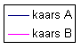

CHECKPOINT
Bespreek met z’n tweeën deel E5.
Wat vonden jullie moeilijk/makkelijk?
Hebben jullie nog vragen?
Je kan de antwoorden laten controleren door een begeleider.
Als je nog vragen hebt, ga dan naar een ander tweetal dat aan hetzelfde onderwerp werkt of naar een begeleider.

Samenvatting

